Вдалий початок в дошкільному навчальному закладі
для багатомовних дітей та сімей.

Гадерслев





Ласкаво просимо до дошкільних навчальних закладів
в муніципалітеті Гадерслев

Ми раді запропонувати вам та вашій сім’ї співпрацю щодо навчання, розвитку та успішності вашої дитини.
У цьому буклеті ми хочемо зосередити увагу на тому, як наша співпраця стане тісною, досягне найкращого результату та буде запорукою створення найкращих умов навчання для вашої дитини.
Ви – батьки, ви є найважливішими учасниками в навчанні, розвитку та успішності вашої дитини.

В муніципалітеті Гадерслев батьки можуть обрати дошкільний навчальний заклад для своїх дітей, зайшовши на головну сторінку муніципалітету. Щоб стати на електронну чергу до дошкільного навчального закладу, потрібно заповнити заяву онлайн. З цим може допомогти центр зайнятості (Jobcenter). Коли ваша заява буде розглянутою відділом, який займається розприділенням місць (Pladsanvisning), вам прийде повідомлення на електронну пошту.
У всіх дошкільних навчальних закладів є інтернет сторінка, на якій можна ближче ознайомитись з роботою закладу.

Ви можете обрати няню для найменших дітей віком від 0 до 3 років, або інтегрований дошкільний освітній заклад (ясла – садок) для дітей віком від 0 до 6 років. Також можна обрати дитячтй садок для дітей віком від 3 до 6 років.

Дошкільні навчальні заклади ласкаво просять бажаючих батьків та їхніх дітей завітати до обраного закладу до того, як дитина почне відвідувати його.

В наших дошкільних навчальних закладах приділяється багато уваги грі, як педагогічному підході, та забезпечується, щоб в дітей було достатньо часу для ігор. Діти грають як в приміщенні, так і надворі, незалежно від погодніх умов.
Відвідуючи дошкільний навчальний заклад, ваша дитина стане частиною багатьох спільнот, а наш педагогічний персонал, в свою чергу, має за мету створити якнайкращі та найсприятливіші будні для дитини.

Обов’язок батьків готувати ланч бокс для дитини, та розраховувати щоб їжі було достатньо для всіх прийомів їжі. Батьки забезпечують дитину відповідним одягом, щоб вона могла гратись на вулиці за всіх погодніх умов, а також змінним одягом. Якщо ваша дитина користується підгузками, то їх також потрібно приносити. Якщо вашій дитині потрібно поспати протягом дня, то це також можливо.

Ми рекомендуємо вам приймати участь у соціальних заходах, а саме: співбесіди з приводу успішності та розвитку вашої дитина, та інших заходах, які проводяться у вашому дошкільному освітньому закладі. Приймаючи участь в цих заходах, ви забезпечите свою родину можливістю стати невід’ємною частинкою вже існуючої спільноти.

Щоб забезпечити приналежність вашої дитини до соціальної спільноти, важливо, щоб ваша дитина відвідувала дитячий садок чи ходила до няні регулярно. Якщо ваша дитина виявляє бажання погратися з іншими дітьми, то ваш обов’язок підтримати її в цьому та організувати зустріч.

Шановні батьки, у разі виникнення запитань, ви завжди можете звернутись до персоналу дошкільного освітнього закладу.

Aula
В наших дошкільних освітніх закладах, ми використовуємо Aula як платформу для комунікації. Ця платформа дає вам можливість стежити за буднями вашої дитини. Наша з вами співпраця ставатиме тіснішою, якщо ви заходитимете на сторінку хоча б пару разів на тиждень.
Додаток Aula можна завантажити.

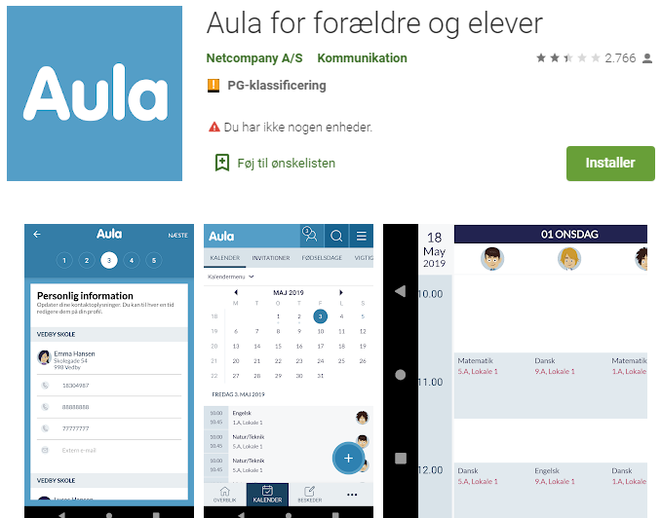

Співпраця
Щороку в дитячому садку, який відвідує ваша дитина, обирають представників до батьківського комітету. Батьківський комітет має можливість вплинути на роботу, яка забезпечується педагогічним планом, який в свою чергу передбачається законом про дошкільні освітні заклади. Батьківський комітет також може планувати різні заходи для батьків, дітей та персоналу в дитячому садку.

Мова та мовлення
Розмовляючи зі своєю дитиною мовою, якою ви найкраще володієте, ви стимулюєте її мовленнєвий розвиток. Мова – це подарунок від мами і тата!
Перелік ідей, які допоможуть зміцнити та покращити мовленнєвий розвиток вашої дитини:

•Розмовляйте щодня зі своєю дитиною про те, що вона робила в
няні, в яслах чи дитячому садку.
•Називайте все що вас оточує відповідними словами, як на вашій
рідній мові, так і на данській мові.
•Ходіть на невеликі прогулянки разом та розмовляйте про те, що
ви бачите та що відбувається під час прогулянок.
•Дозволяйте своїй дитині брати участь в процесі приготуванні їжі
або домашньої випічки, при цьому розмовляйте про те, що ви
робите.
•Ходіть в бібліотеку та беріть книги на вашій рідній мові.
•Рахуйте все від сходинок до столового приладдя в шухлядах,
також бажано грати в ігри для розвитку пам’яті, наприклад гра
«Меморі» або гра «Лотерея з картинками»
•Розмовляйте зі своєю дитиною на рідній мові про слова та
поняття, які стосуються різних речей в дошкільному навчальному
закладі.
•Розмовляйте зі своєю дитиною на тій мові, якою ви найкраще
володієте!

Натхнення для розвитку мовлення
- Ідеї для бесід та проведення часу разом зі своєю дитиною

На наступних сторінках йдеться про те, як ви можете допомогти своїй дитині з розвитком мовлення. Це стосується вашої рідної та данської мов.

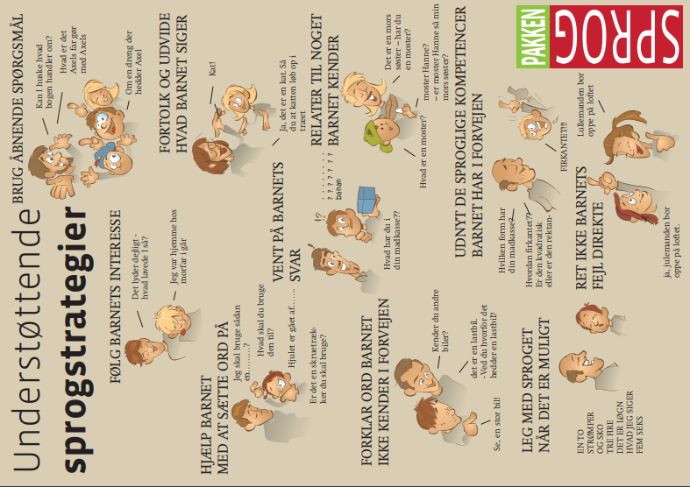
Проявляйте інтерес до того, чим цікавиться ваша дитина та що відбувається у її житті.
Допомагайте дитині підібрати правильні слова.
Пояснюйте слова, які дитина не знає.
За можливістю грайте в мовні ігри.
Використовуйте ті вміння, якими дитина володіє заздалегідь.
-Якої форми твій лоточок з обідом?
-Чотирьохкутної.
-Якої саме чотирьохкутної? Квадратної чи прямокутної форми?
Наводьте приклади, посилаючись на те, що дитина вже знає.
Розтлумачте та доповніть те, про що каже ваша дитина.
-Кіт!
-Так це кіт. А ти бачила, що кіт заліз на дерево?

Ставте відкриті запитання.
-А ви пам’ятаєте про що йдеться в книжчі?
-Про хлопчика якого звати Аксель
Не виправляйте помилки безпосередньо. Просто робіть речення з правильно вимовленим словом.

Розмовляючи з дитиною, вживай багато різних слів та понятть.

Будь гарним прикладом – урізноманітню свою мову та пам'ятай, що дитина присвоює твою мову.

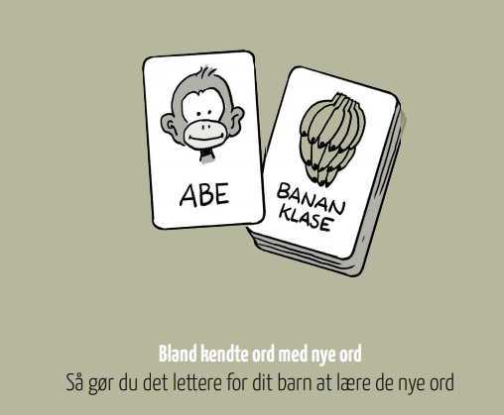

Чергуй відомі слова з невідомими. Це полегшить опанування нових слів.

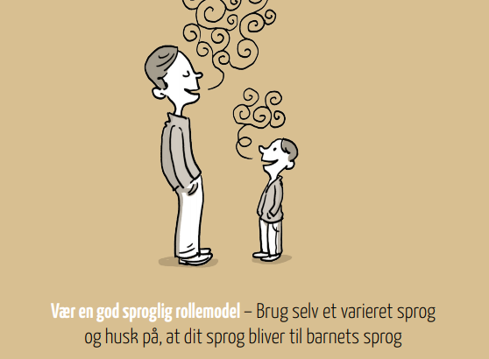

Створюй сприятливу атмосферу та тишу щоб поспілкуватись зі своєю дитиною.
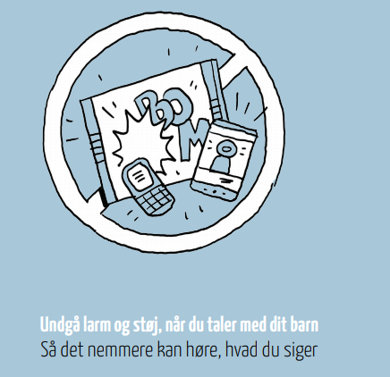

Уникай зайвого шуму та звуків коли ти спілкуєшся зі своєю дитиною.

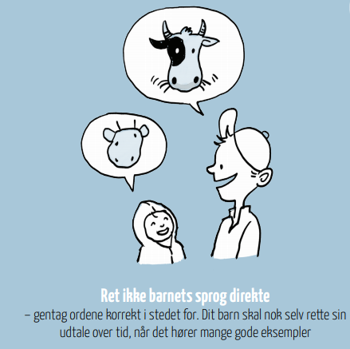

Не виправляй дітину у відкриту, а натомість повторюй слова правильно. Чуючи багато хороших прикладів, твоя дитина сама з часом виправить свою вимою

Допоможи своїй дитині збагатити словниковий запас
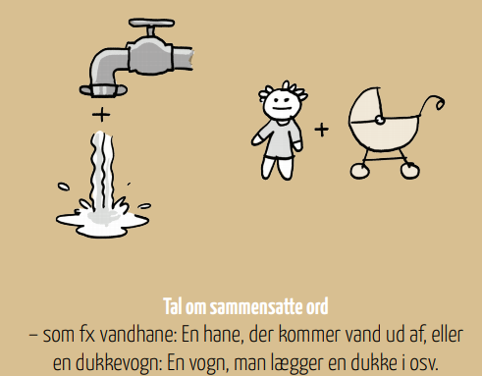

Говоріть про складні та складені слова. Приклад водопровідний кран: кран який проводить, постачає воду або лялькова коляска: коляска в яку кладуть ляльку і т.п.

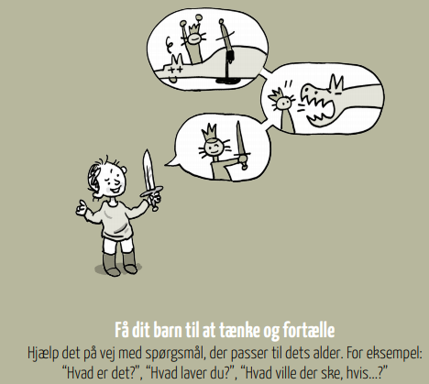
Спонукай свою дитину думати та розповідати.
Допомагай, ставлячи такі запитання, які відповідають віковій категорії.
Наприклад:
«Що це?»
«Що ти робиш?»
«Що трапиться якщо ....?»

Веб-сайти та додатки

Нижчевказані додатки та посилання можуть бути корисними для вас та дітей, оскільки вони спрямовані на стимулювання та розвиток мовлення.

Веб-сайти:
- Multidansk http://www.danish-asl.eu/
- Ramasjang https://www.dr.dk/ramasjang
- DR Ultra https://www.dr.dk/ultra
- Bibliotekernes Sprogspor https://www.sprogsporet.dk/
- Lexin billedtema https://emu.dk/grundskole/dansk-som-andetsprog/sproglig-udvikling/lexin-billedtema
- Sprog er en gave fra Mor og Far, film oversat til engelsk, tyrkisk, polsk, somali, albansk, arabisk, urdu og mandarin («Мова – це подарунок від мами та тата», фільм перекладений на англійську, турецьку, польську, сомалійську, албанську, арабську, урду та мандарин)
https://www.minkusinemaria.dk/2016/03/sprog-er-en-gave-fra-mor-og-far.html

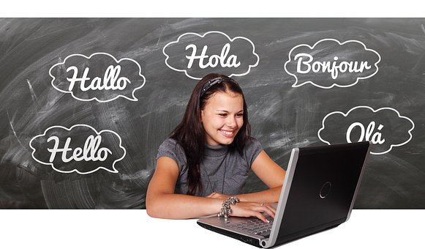

Додатки:
- Sprogkalender
- Hvem er jeg?
- Hit med lyden
- LingGo Play
- Leg ABC, Alfons Åberg
- ABC huskespil
- Dansk 1 Stav og Læs
- Ordheltene
- Spil og Lær Dansk
- 6000 Ord – Lær Dansk Gratis med FunEasyLearn



Sidetitel linje 1>
<Sidetitel linje 2>
Контактні телефони в школі:  Шкільна приймальня:  Дирекція:  Класний керівник: | Телефонні номери в муніципалітеті:  Відділ обслуговування громадян в муніципалітеті Гадерслев: 74 34 34 34  Дитяча педіатрія: 23 61 18 13  Черговий лікар: 70 11 07 07  Служба екстреної допомоги: 1 1 2


 |  | Haderslev Kommune  Gåskærgade 26  6100 Haderslev | www.haderslev.dk

